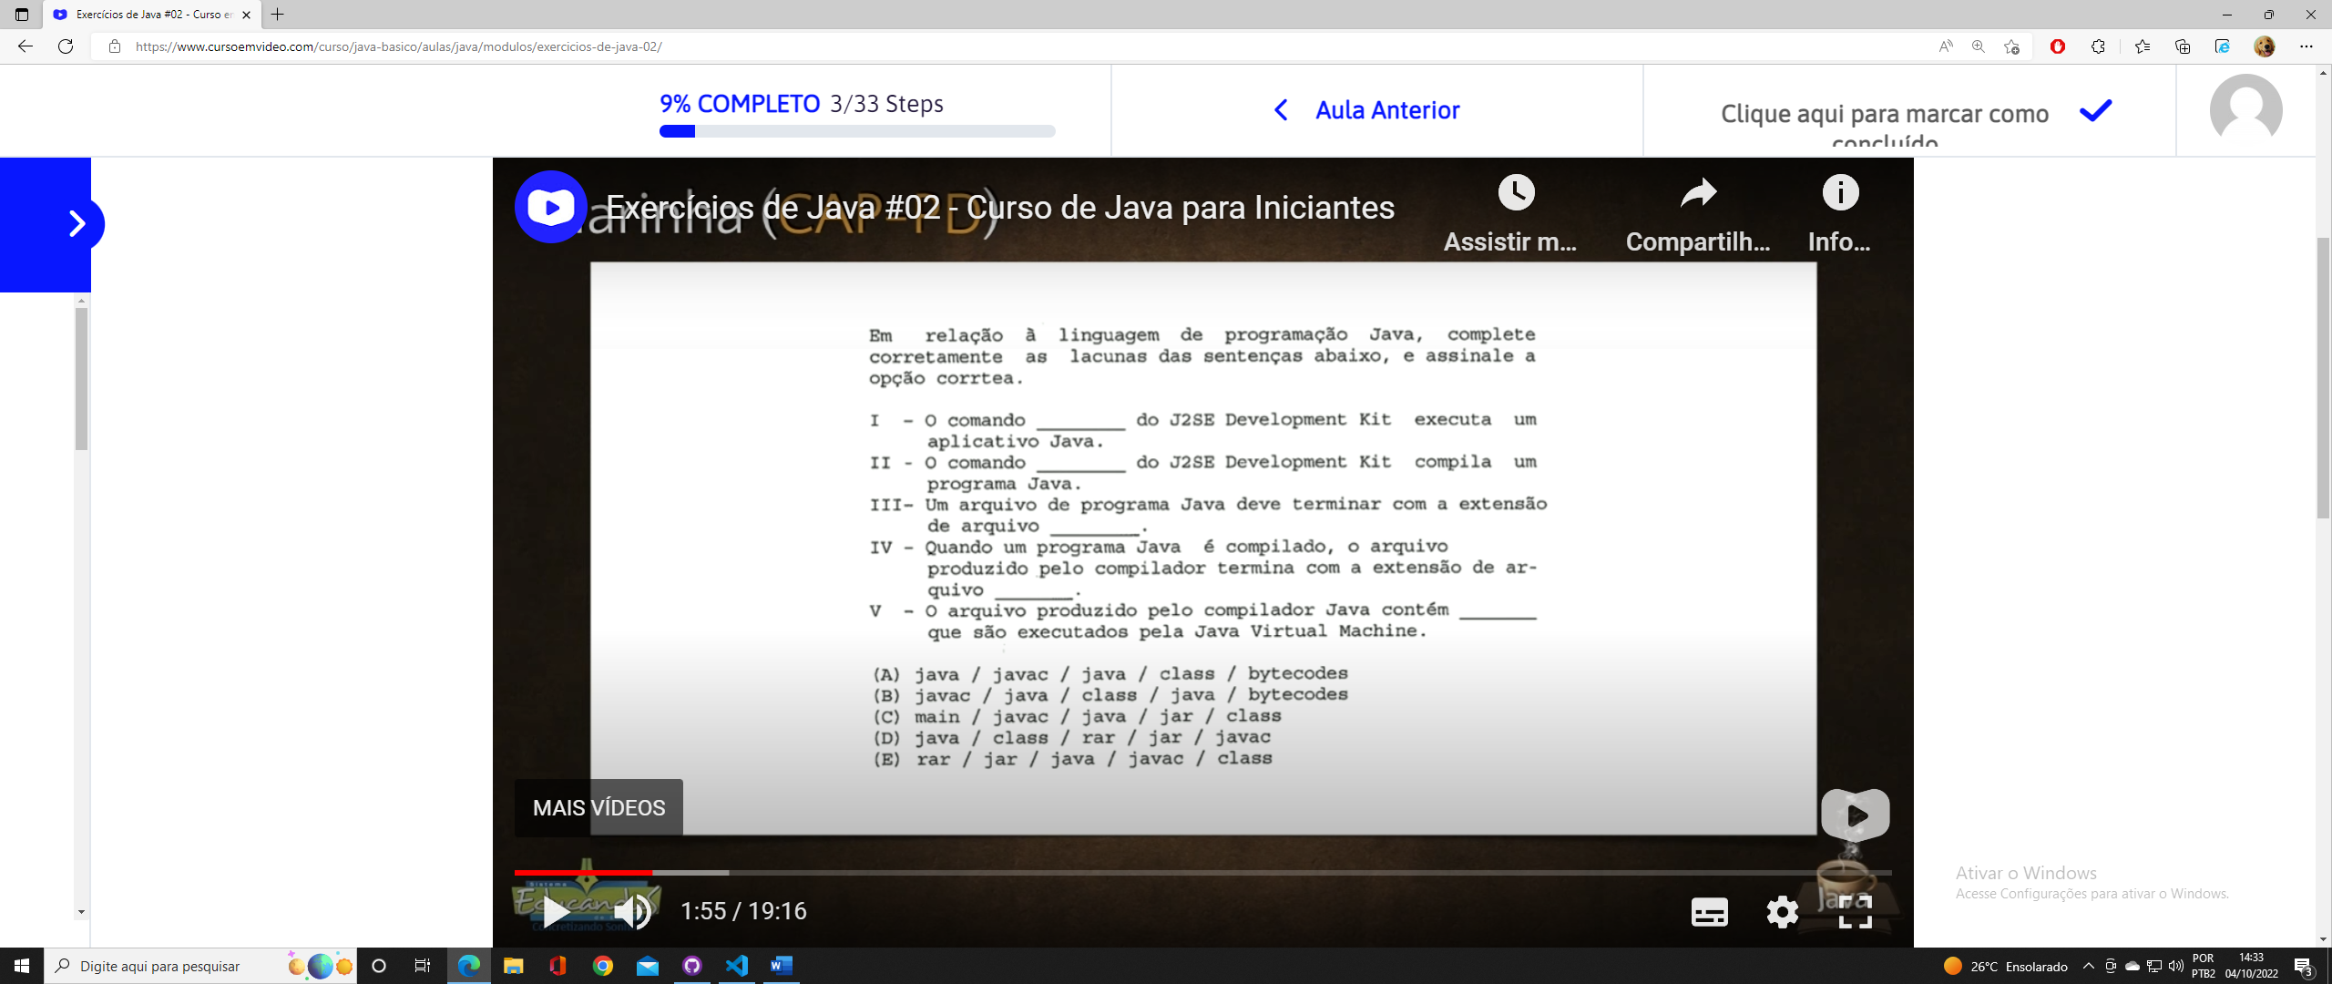

Resposta: A

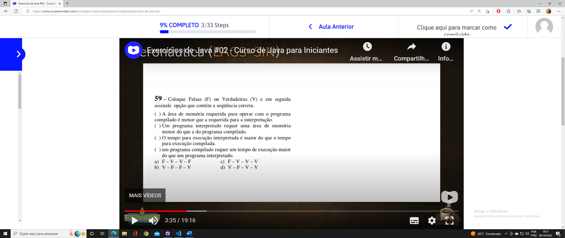

Resposta: A

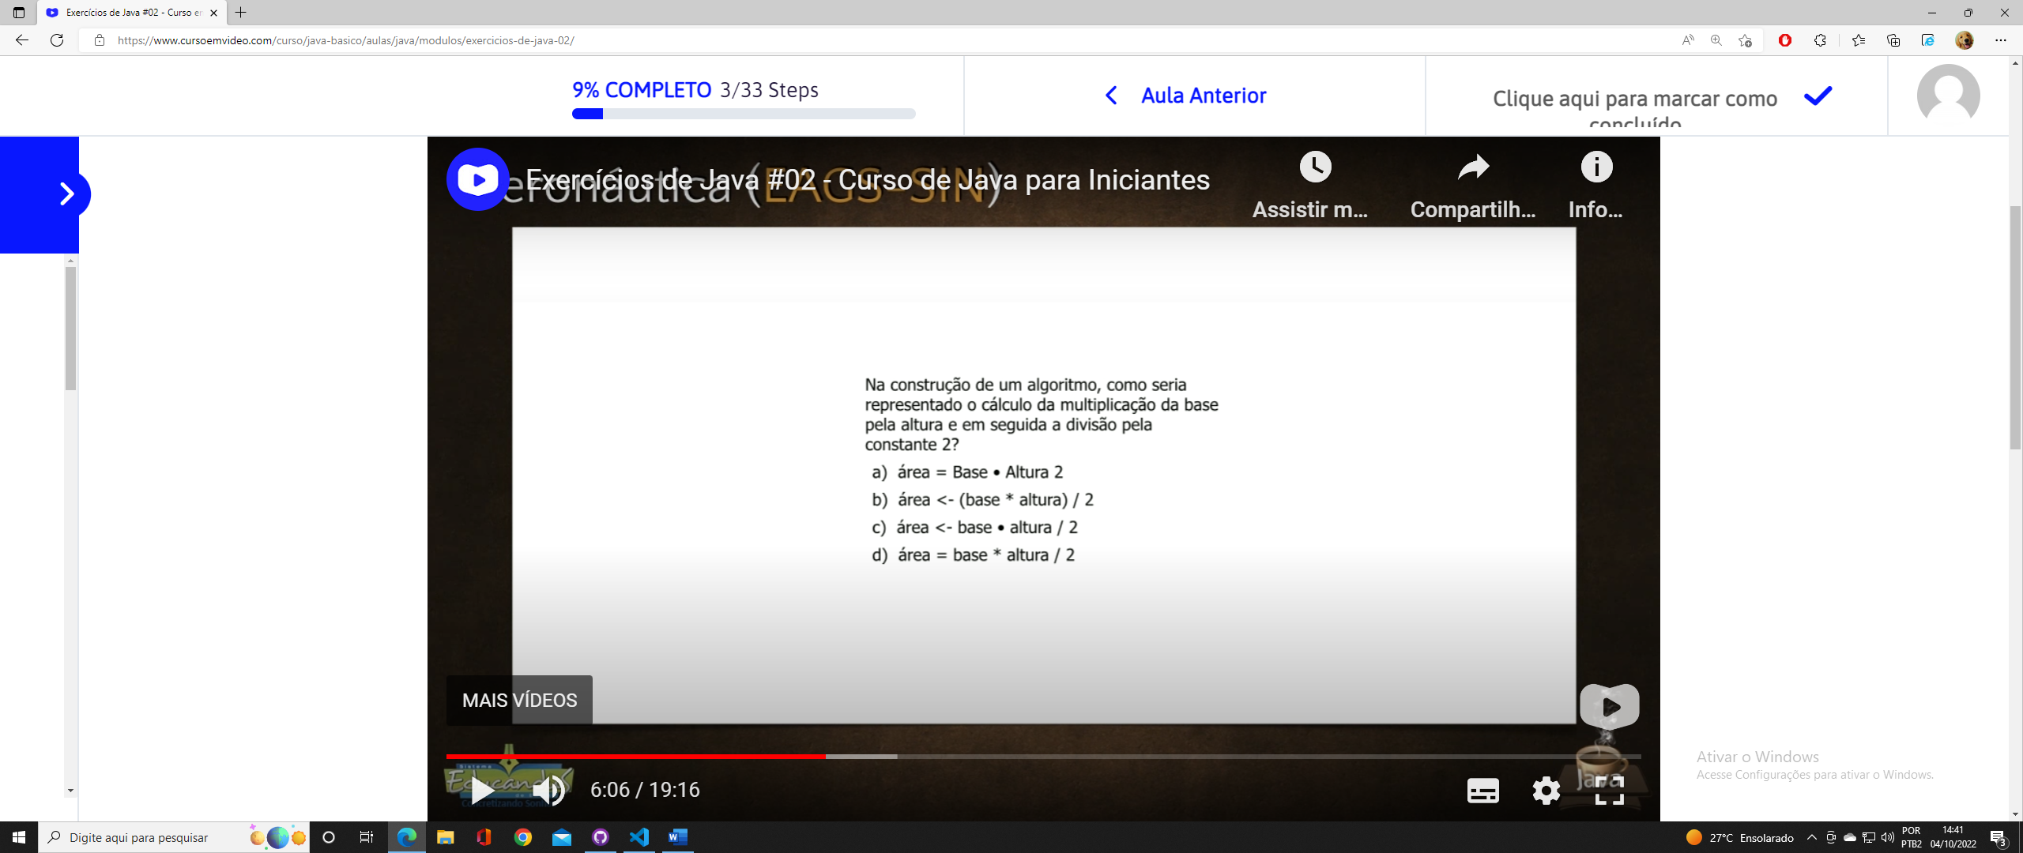

Resposta: B

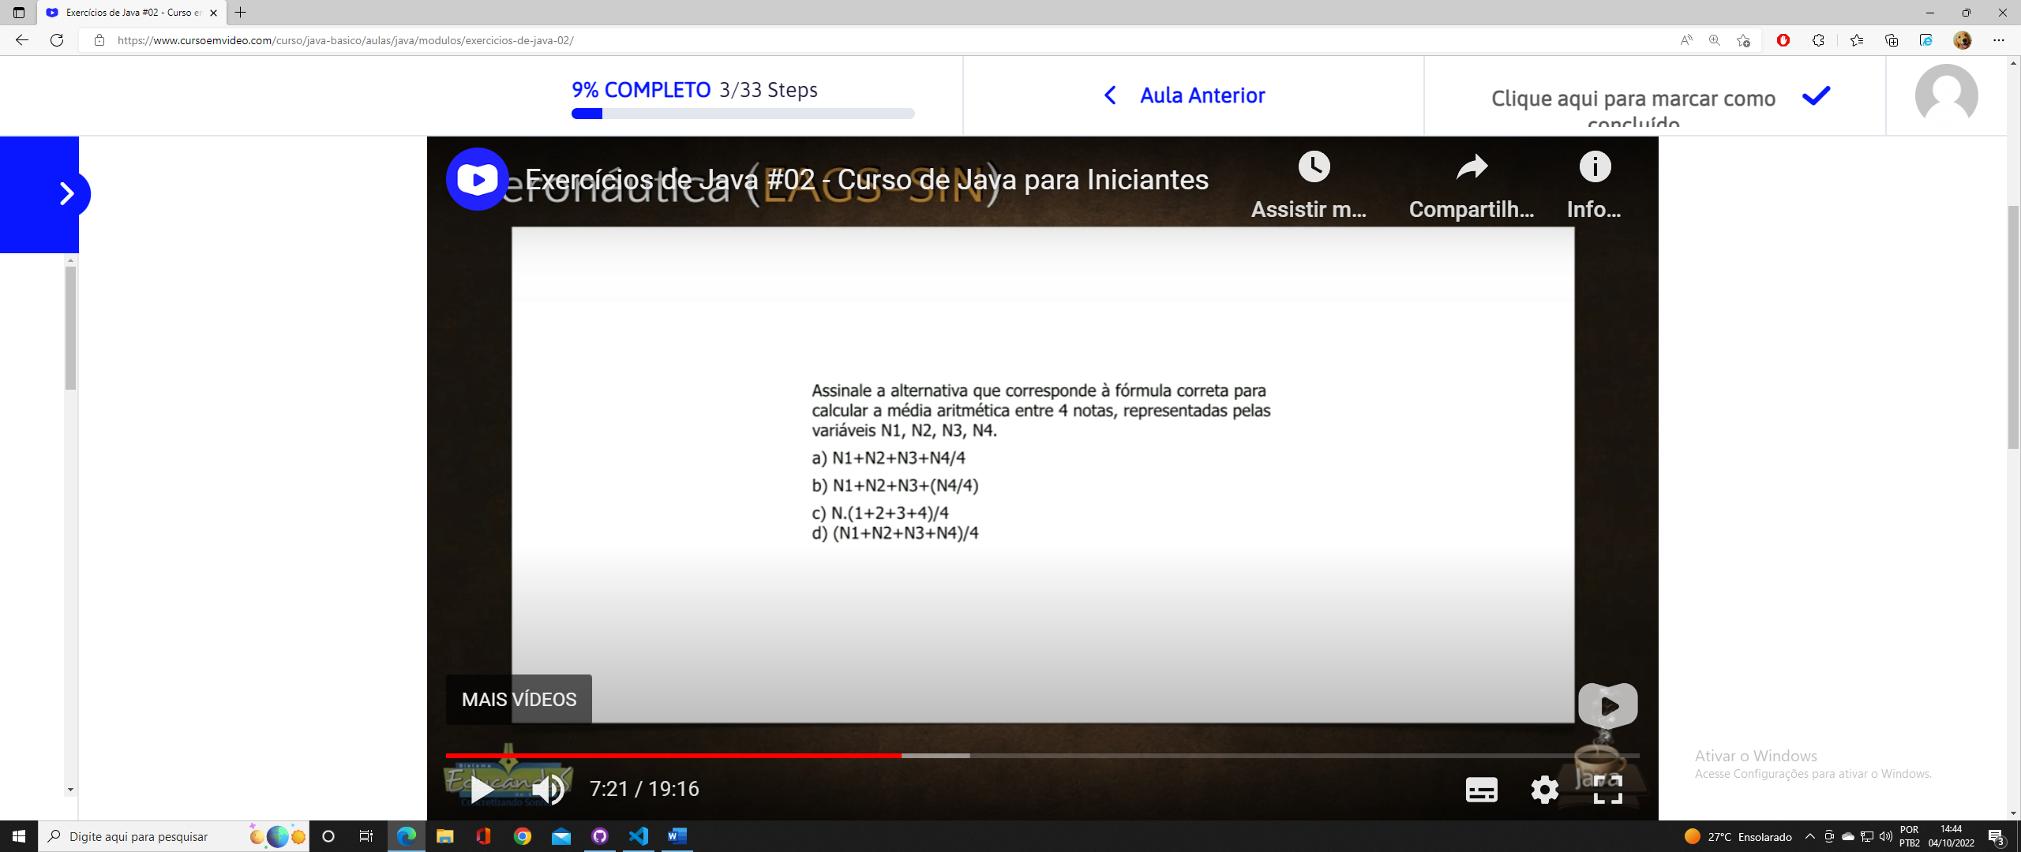

Resposta: D

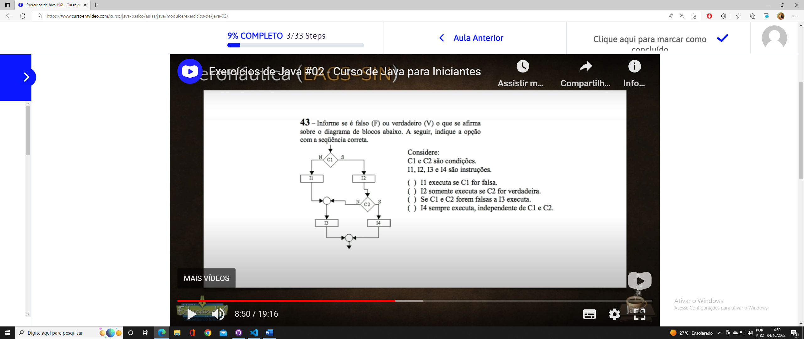

Resposta: V, F, V, F

**PROCESSO DE COMPILAÇÃO**

**Código fonte -> compilador -> código realocável -> montador -> código objeto**

**Código fonte:** n1, n2: integer

Read(n1, n2)

S := n1 + n2;

É o código de alto nível, que posso escrever, ler, intender.

**Compilador**: programa que analisa o código, verifica se está escrito corretamente, e converte em um código realocável.

**Código relocável**: é um código que possui as instruções essenciais, mas não possui os endereços de alocação da instrução.

É um codigo que possui as variáveis, mas não tem a localização na memória.

**Montador**: o montador ou assembler realiza cálculos de endereçamento e transforma as instruções relocáveis em linguagem de máquina.

É responsável por endereçar e alocar as instruções.

**Codigo objeto**: código absoluto ou codigo executável ou linguagem de máquina esquita em binário

Obs.: um comando do código fonte pode se tornar várias instruções do codigo realocável.

Cada instrução do código realocável só pode se tornar uma instrução no codigo objeto

**PROCESSO DE COMPILAÇÃO**

**Interpretação:** um interpretador faz a tradução gradativamente, comando por comando diretamente do código fonte para código objeto.